Senhores pais, tanto vocês como nós professores estamos
preocupados com a aprendizagem das nossas crianças,
por isso nós enquanto escola estaremos enviando algumas
atividades para serem realizadas em casa com a ajuda de vocês.
Incentive ajude seus filhos a desenvolverem as atividades
que serão de assuntos variados para que possam aprender ,
e se divertir ao mesmo tempo. Esse momento é frágil para todos,
mas temos a certeza que tanto vocês como nós estamos ansiosos
para a volta ás aulas mas enquanto isso não é possível
vamos nos ajudar, participar e colaborar uns com os outros.
Curta mais sua família, seus filhos e nos ajude a realizar as
enviadas, fazendo junto com as crianças, curtindo cada momento,
cada brincadeira, faça junto, curta junto,
esse é um momento único para você e sua família.
Com Carinho das Professoras Adriana Grotto,
Aline Pivotto, Marivone Marcanssoni, Olei Santin.

Atividades referente ao período de 01-06-2020 a 15-06-2020
Secretaria de educação: Zoleide Marconssoni
Diretora: Geneci Pacheco Francisco
Coordenadora pedagógica: Diana Terezinha Pegorini Bertuzzi
Professoras: Adriana Grotto, Aline Pivotto, Marivone Marcanssoni, Olei Campos Santin
Turmas: Maternal I e Maternal II matutino
Tema: Cores e formas

PLANEJAMENTO
FAIXA ETÁRIA
Crianças de 1 ano 1ano e 10 meses
Crianças de 1 ano e 11 meses a 3 anos e 11 meses
CAMPOS DE EXPERIÊNCIAS
O eu, o outro, o nós.
Corpo, gestos e movimentos.
Traços, sons, cores e formas.
Escuta, fala, pensamentos e imaginação.
Espaços, tempos, quantidades, relações e transformação.
OBJETIVOS DE APRENDIZAGEM E DESENVOLVIMENTO
Identificar e explorar as cores e formas;
Brincar com diferentes situações de movimentos para desenvolver suas potencialidades;
Desenvolver a percepção visual e tátil;
Utilizar materiais variados com possiblidade de manipulação;
Classificar objetos, considerando determinado atributo ( tamanho, cor, forma).
EXPERIÊNCIAS DE APRENDIZAGEM
. Expressar-se e ser acolhida, compreendidos e potencializados seus recursos comunicativos do choro, olhares, imitação, gesto, expressões corporais e faciais em diferentes momentos do cotidiano;
. Participar com a família em projetos da instituição e das turmas;
.Desenvolver a autonômia e explorar o movimento como uma forma de linguagem corporal de modo a expressar sentimentos, desejos, emoções e pensamentos de si e do outro;
.Manipular os objetos com diferentes texturas, cores, formas, densidades, tamanhos, elementos naturais, objetos que fazem parte do cotidiano;
.Participar do uso da linguagem verbal em variadas situações de seu cotidiano, nas conversas, nas brincadeiras, nos relatos dos acontecimentos, nas músicas, nas histórias;
. Perceber na relação família e escola as atitudes de cooperação e complementaridade nas tarefas de cuidar e educar;
.Conhecer a diversidade cultural por meio da música, das danças e das brincadeiras, utilizando seu corpo para manifestar, produzir e ampliar seu repertório cultural, valorizando a expressão corporal;
. Manipular , manusear, criar, construir, reaproveitar diferentes objetos desenvolvendo sua percepção visual, auditiva, tátil, olfativa;
As cores e formas estão presentes em tudo o que nos cerca. É muito importante propiciar a criança a visualização, exploração, contato e manuseio de diversos objetos que compõe o universo das cores e formas possibilitando a identificação. O nosso mundo é colorido, são infinitas as possibilidades e utilizamos as cores e formas para expressar nossas ideias e sentimentos para outra pessoa, utilizando linguagem artísticas.
As cores fazem parte do nosso dia a dia são impregnadas de simbologia e significados. Oportunizar para as crianças momentos significativos de aprendizagem através do lúdico explorando e propiciando o contato com diferentes materiais.
DESENVOLVIMENTOS DAS ATIVIDADES
Atividade da História do gato de todas as cores.
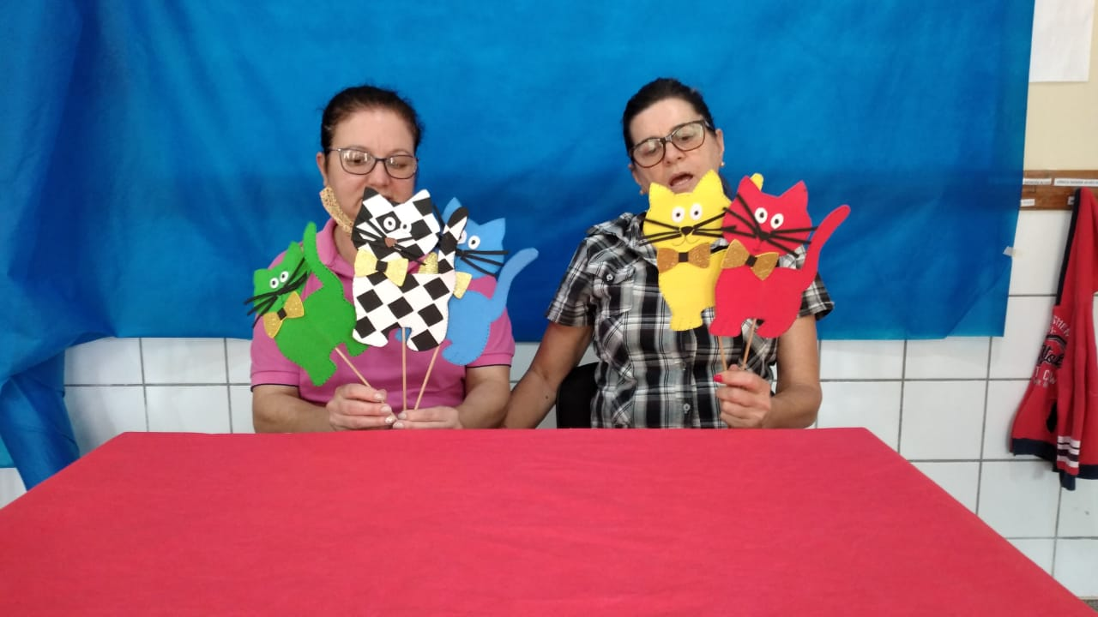
As crianças deverão assistir a história.
Acesse aqui ao vídeo da história:
https://www.youtube.com/watch?v=oEBqnOkAoAU&feature=youtu.be
Atividade da bolinha no copo
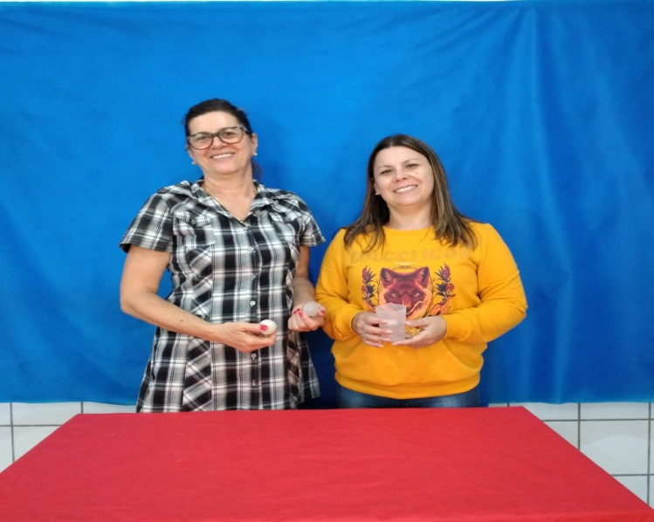
As crianças deverão assistir ao vídeo e desenvolver a atividade conforme explicado no vídeo.
Acesse aqui ao vídeo:
https://www.youtube.com/watch?v=B88b8I2JgGo&feature=youtu.be

Atividade da sequência de cores

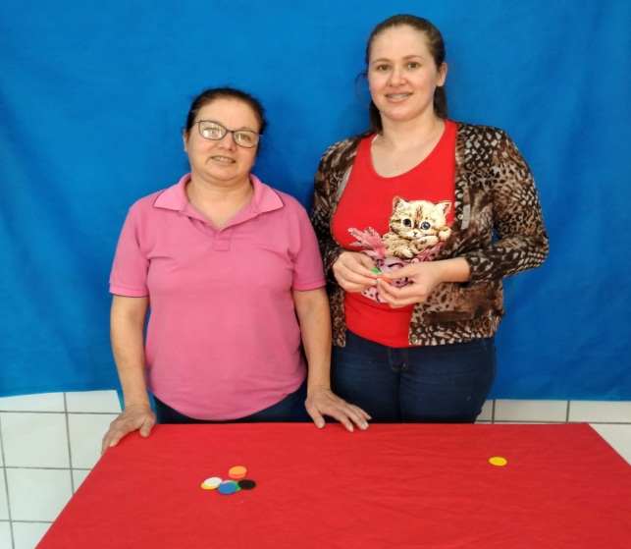
As crianças deverão assistir ao vídeo produzido pelas professoras explicando como se deve desenvolver a atividade, ouvindo a música Bom dia todas as cores.
Acesse aqui a música Bom dia todas as cores:
https://www.youtube.com/watch?v=_RG-XDQg64U&list=RDZhGHEZUzQX0&index=5
Acesse aqui ao vídeo:
https://www.youtube.com/watch?v=2_VVJjSz44Y&feature=youtu.be

Atividade música Este cone vai virar
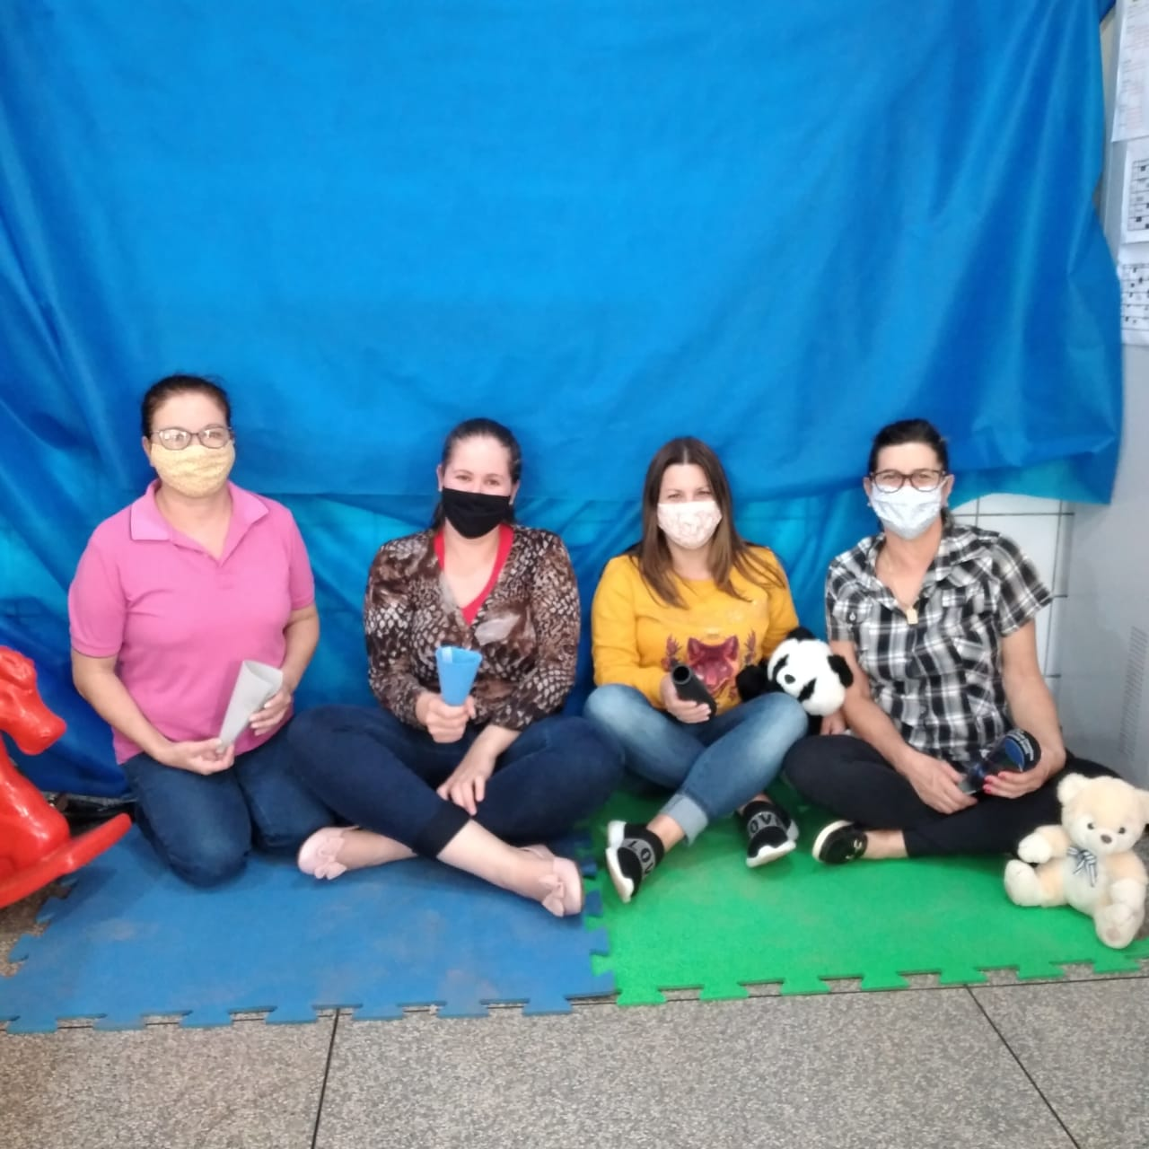
As crianças deverão assistir ao vídeo e fazer os gestos conforme a música pede utilizando um cone que poderá ser confeccionado com uma folha colorida.
Acesse aqui a música:
https://www.youtube.com/watch?v=CVz7zDl_Cu0
Acesse aqui o vídeo de como deve ser a brincadeira:
https://www.youtube.com/watch?v=Cv5fAb8mtTk&feature=youtu.be

